废旧设施地址及问题台账

序号 | 设施地址 | 问题描述 | 现场照片
1 | 康定路与同济南路交叉口西南角  （39.771267°N,116.533215°E） | 箱体锈蚀、门敞开 | 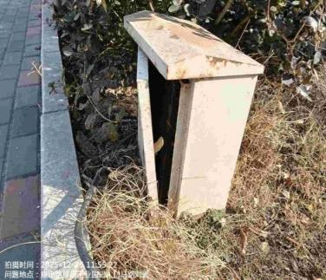
2 | 宏达南路与康定北小街交叉口西北角  （39.770845°N,116.524873°E） | 箱体锈蚀 | 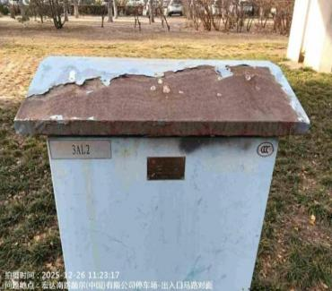
3 | 康定街与永昌西三路交叉口西北角  （39.769916°N,116.528847°E） | 箱体锈蚀严重 | 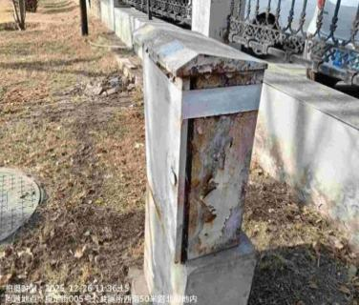
4 | 文化园西路与天华西路交叉口东北角  （39.805273°N,116.483607°E） | 箱体锈蚀 | 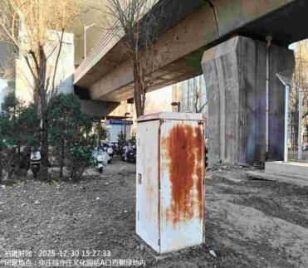
5 | 宏达南路与景园街交叉口西南角绿地内亦庄线21号桥墩前  （39.776655°N,116.520132°E） | 箱体锈蚀 | 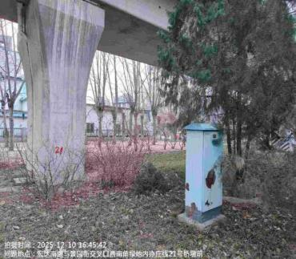
6 | 凉水河一街与博兴11路交叉口南侧（39.773861°N.116。486429°E） | 井盖缺失 | 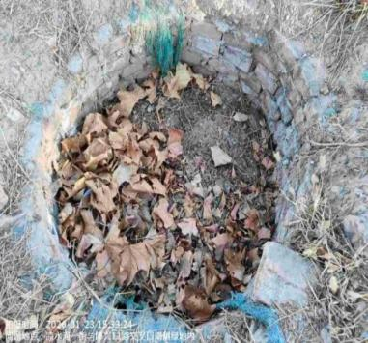
7 | 康定街与同济南路交叉口正西方  （39.771655°N,116.532509°E） | 绿地内废弃杆体 | 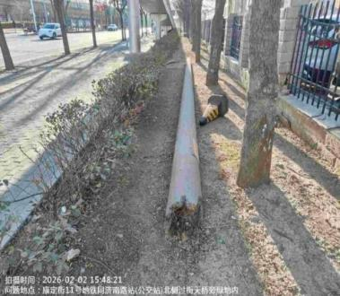
8 | 西环南路与康定街交叉口东侧  （39.766980°N,116.523559°E） | 井盖缺失 | 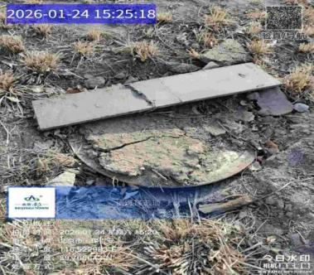
9 | 康定街与永昌西三路交叉口西北侧  （39.769532°N,116.528626°E） | 井盖缺失 | 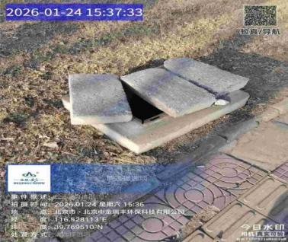
10 | 天华南路与天华东路交叉口西南方向（39.794660°N,116.494002°E） | 雨水井周破损 | 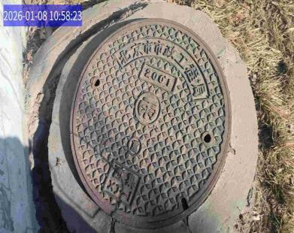
11 | 科创十二街与经海一路交叉口的东南侧向东行约100米  （39.779185°N,116.548914°E） | 井盖缺失 | 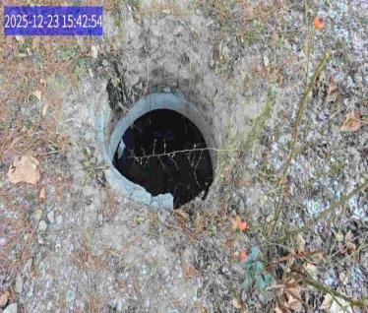
12 | 经海三路与科创十七街交叉口处西北侧  （39.771923°N,116.556588°E） | 井盖破损 | 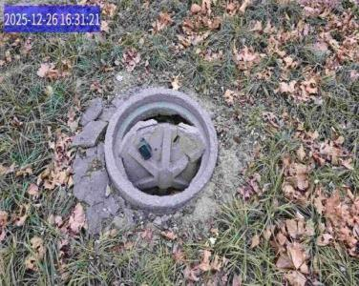
13 | 科创十七街与经海路交叉口的西北侧 约50米  （39.773599°N,116.565445°E） | 井盖缺失 | 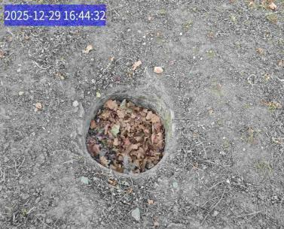
14 | 荣华路与运成街交叉口  （39.786000°N,116.508959°E） | 废弃杆体 | 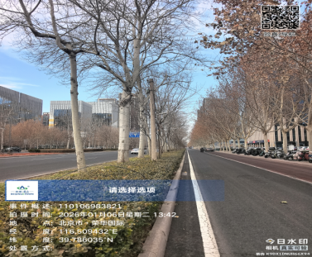
15 | 荣华路与兴盛街交叉口  （39.789080°N,116.506521°E） | 废弃杆体 | 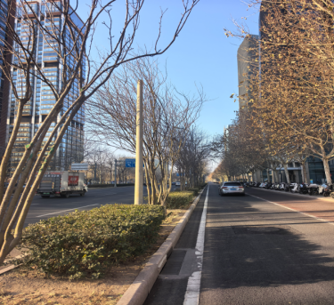
16 | 瑞合东二路与融兴北二街交叉口西北角  （39.730435°N,116.506701°E） | 箱体倾斜，锈蚀 | 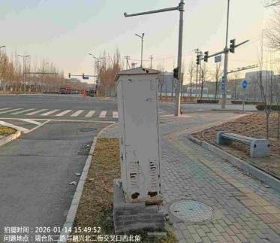
17 | 凉水河二街与博兴九路路口西50米北侧  （39.767377N,116.489728°E） | 绿地内废弃井 | 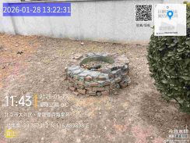
18 | 同济南路与景园街交叉口北180米（39.782520°N,116.526660°E） | 废弃杆体 | 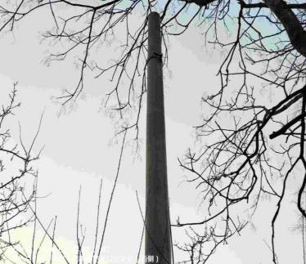
19 | 天华南街与天华东路交叉口东南角100米  （39.795065°N,116.494742°E） | 监控设施箱体锈蚀 | 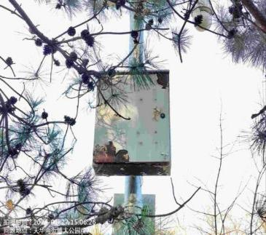
20 | 荣华北路与文化园西路交叉口西北角（39.808221°N,116.490188°E） | 立杆锈蚀 | 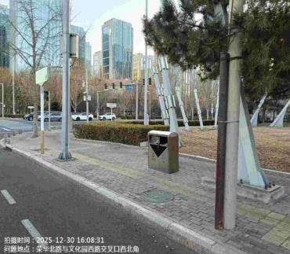
21 | 经海七路与科创九街交叉口东南角（39.797282°N,116.560094°E） | 围挡破损 | 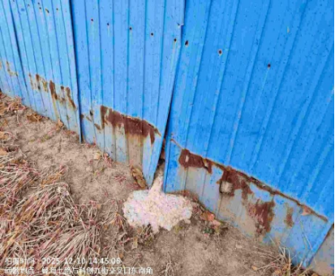
22 | 同济南路与西环南路辅路交叉口正北方  （39.767365°N,116.540739°E） | 牌匾破损 | 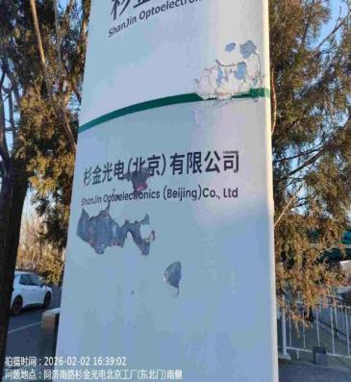
23 | 科创六街与经海二路交叉口南侧  （39.798581°N,116.530187°E） | 外立面破损 | 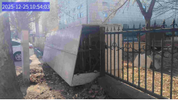
24 | 科创九街与经海六路交叉口东北侧（39.796152°N,116.557073°E） | 监控箱体锈蚀 | 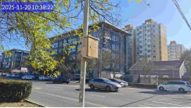
25 | 同济南路与西环南路交叉口北侧  （39.766584°N,116.542180°E） | 围栏锈蚀 | 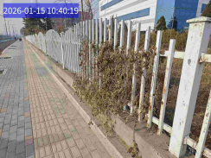
26 | 科创十街与经海路交叉口西南角  （39.789152°N,116.551971°E） | 井盖破损 | 